114年8月11日餐點照片
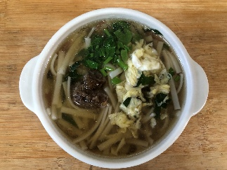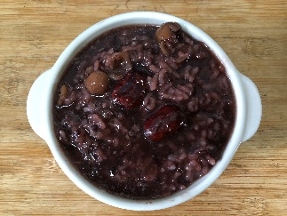
早餐(蔬菜雞蛋麵) 下午點心(紫米八寶粥)
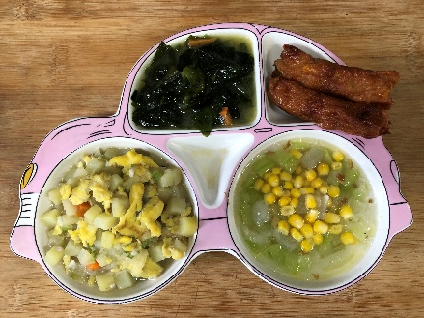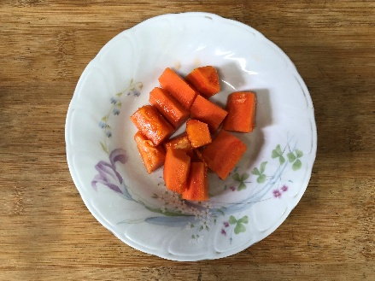
午餐(菜捲、洋芋滑蛋、炒海帶芽、絲瓜玉米湯、木瓜)

